Krem konopny ochronny dla dzieci 40% robatko 50g - podpowiadamy jakie ma właściwości
Podpowiadamy jakie właściwości ma krem konopny ochronny dla dzieci 40% robatko 50g oraz kiedy warto go stosować u dzieci. Zachęcamy do przeczytania artykułu.

Kremy i inne produkty konopne
Z dnia na dzień coraz bardziej popularne są kosmetyki naturalne a także produkty konopne. Jednym z miejsc w sieci, gdzie możesz znaleźć szeroki wybór różnorodnych produktów z konopii jest sklep internetowy konopne24, który prowadzi również sklep stacjonarny w Brzeszczu. W ofercie sklepu znajdziesz różnego rodzaju kosmetyki pielęgnacyjne, maści, kremy, a także produkty na żylaki i hemoroidy, zdrową żywność, suplement,y szampony oraz oleje CBD. Ważny element działalności konopne24 to także produkty przeznaczone do pielęgnacji dziecięcej takie jak krem konopny ochronny dla dzieci 40% robaczku 50 g.
Krem konopny ochronny dla dzieci 40% robatko 50g - kiedy go stosować?

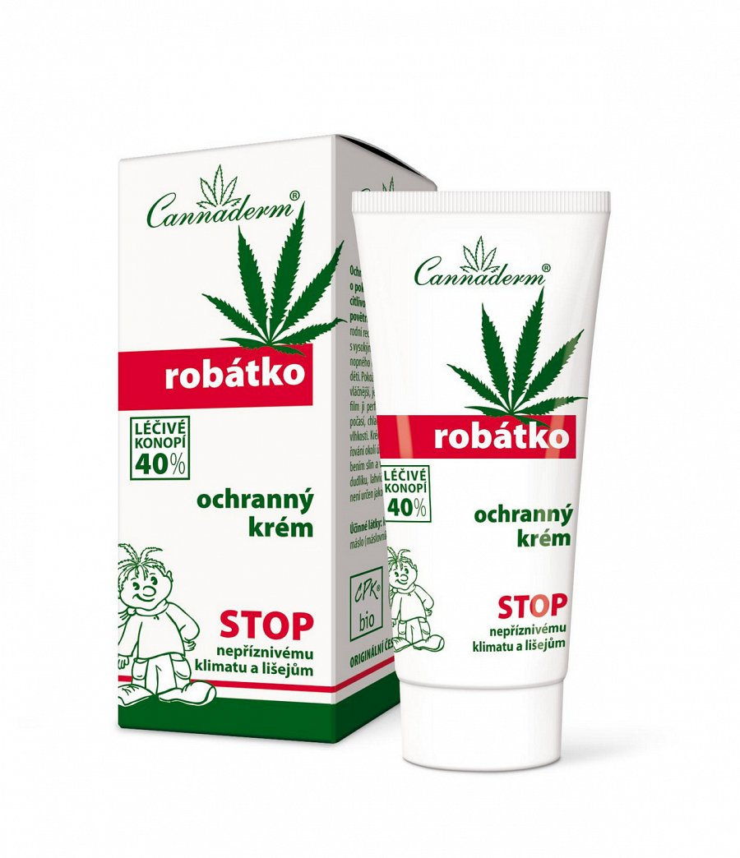
W przypadku każdego kosmetyku jeżeli chcemy, aby zadziała poprawnie musimy wiedzieć w jakich przypadkach należy go stosować. Krem konopny ochronny dla dzieci 40% robatko 50 g nie jest to specyfik, którym można zastąpić zastąpić krem do opalania. Robato jest regeneracyjny a co za tym idzie po jego zastosowaniu skóra jest gładsza miękka. Doskonale sprawdzi się przy zabezpieczeniu twarzy dziecka przed działaniem śliny. Warto smarować dziecko kremem robatko, gdy nasza pociecha używa smoczka lub butelki. Dzięki olejowi konopno konopnemu zawartemu w kremie produkt ma działanie przeciwzapalne i odżywcze, natomiast masło Shea naturalne chroni przed filtrami UV i podrażnieniami, lawenda zaś jest antybakteryjna i przeciwgrzybicza.

